Конспект урока по русскому языку.

Тема «Понятие о словах, обозначающих признаки предметов»

По УМК «Планета знаний»

2 класс

Студентка : О.М.Долгополова

Группа : ППОБз - 1033

**Цель:** Знакомство учащихся с существенными признаками имени прилагательного и его ролью в нашей речи.

**Задачи:**

Образовательные:

1. Учить правильно ставить к словам вопросы: *Какой?, Какая?, Какое? Какие?* И отличать эти слова от слов, отвечающих на вопросы *Кто? Что?*
2. Обогатить речь учащихся словами, обозначающие признаки предметов.
3. Формировать умение определять имена прилагательные и отличать от других частей речи.
4. Совершенствовать умения анализировать результаты деятельности.
5. Обучать умению делать выводы; стимулировать интерес к самостоятельному поиску ответов на вопросы.

*Развивающие:*

1. Развивать умения делать выводы, обобщения, наблюдать, сравнивать.
2. Способствовать развитию познавательных, мыслительных, коммуникативных способностей учащихся.
3. Развивать словарный запас учащихся.

Воспитывающие

1. Воспитывать бережное отношение к своему здоровью
2. Воспитывать умение слушать и слышать через работу в паре, общение друг с другом.

**Формируемые УУД:**

Познавательные:

* Отвечать на вопросы учителя
* Находить правильные ответы в учебнике, словарях.
* Задавать вопросы от существительного к прилагательному.
* Характеризовать предметы и по характеристике отгадывать описанные предметы.
* Выполнять задания с использованием материальных объектов, схем;
* Проводить сравнение, классификации, выбирая наиболее эффективный способ решения   или правильный ответ;
* Строить объяснение в устной форме по предложенному плану;
* Строить логическую цепь рассуждений

Регулятивные:

* Организовать своё рабочее место.
* Учиться контролировать выполненные задания по средством плана приложенного к заданиям.
* Ориентироваться на проверку правильности выполнения задания по алгоритму, правилу.

Коммуникативные :

* Участвовать в диалоге на уроке.
* Отвечать на вопросы учителя.
* Учиться сотрудничать с соседом по парте, с товарищами в классе.

**Личностные результаты:**

1. Развивать умения правильно ставить к словам вопросы: Какой?, Какая?, Какое? Какие? И отличать эти слова от слов, отвечающих на вопросы Кто? Что?
2. Формируем мотивацию к обучению и целенаправленной познавательной деятельности.

**Метапредметные результаты:**

1. Контролировать свою деятельность по ходу выполнения задания и проверка правильности выполнения.

2. Взаимодействовать или сотрудничать с соседом по парте.

3. Извлекать нужную информацию из предложенного текста.

4. Пользоваться различными словарями, справочниками, имеющимися в учебнике; находить в них нужные сведения;

**Оборудование:**

Муляжи огурца груши, свёклы, апельсина, плакат с каллиграфическим написанием букв Зз. Карточки для групповой работы, корзина с яблоками, словари, слайды, мультимедийный проектор, компьютер, интерактивная доска,

( в конспекте всё что должно быть записано на доске, можно оформить в слайды)

**Ход урока.**

***I.Организационный момент***

- Здравствуйте ребята! Садитесь.

- А что значит слово «здравствуйте»? (желать здоровья, здравствовать)

- Что значит здоровье? Что нужно делать, что бы быть здоровым не болеть?

- Сегодня на уроке я предлагаю вам не только пополнить свои знания по русскому языку, но и собрать «корзину здоровья».

***II. Актуализация опорных знаний.***

1. *минутка чистописания*.

(на доске написаны слова: здоровье, зарядка, злой, забота)

- прочитайте слова, что у них общего? Обоснуйте свой ответ. (во всех словах первая буква з)

- Сегодня на уроке повторим написание заглавной и строчной букв Зз.

- Подготовим руки к письму. (проводиться физминутка для рук)

- пропишите буквы Зз. (учащиеся прописывают буквы Зз, учитель обращает внимание на наклон, высоту заглавных букв, длину петельки у строчных букв.)

- Какое слово в этом ряду лишнее, если говорить о здоровье?

- А если задать к словам вопросы, то какое слово лишнее? Почему?

- Лишнее слово у нас сегодня «злой». Давайте уберём его.

*2. Словарная работа.*

- Прочитайте слова записанные на доске.

*Девочка, молоко, ученик, витамины.*

- На какие вопросы отвечают эти слова? ( Кто? Что?)

- Как называются слова, отвечающие на вопросы Кто? Что? (имена существительные)

- Что обозначают имена существительные? (предмет)

**III.Сообщение темы и целей урока.**

- Сегодня на уроке мы ознакомимся с другой частью речи, узнаем, на какие вопросы она отвечает, будем учиться находить эти слова в предложении.

**IV. Изучение нового материала.**

*1. Постановка вопроса от существительных к прилагательным.*

- Задайте вопросы от имён существительных к словам второго столбика.

Кто? Девочка_______________ добрая

Что? Молоко _______________ вкусное

Кто? Ученик _______________ закалённый

Что? Витамины _____________ полезные

- Повторите вопросы которые вы сейчас задали. ( какое? Какие? Какая? Какой?)

2*. Работа в группах.*

- А теперь поработаем в группах. Вам нужно отгадать загадки.

***Первая группа:***

*летом – в огороде,*

*Свежие, зелёные*.

А зимою – в бочке.

Крепкие, солёные.

***Для второй группы:***

*Этот фрукт на вкус хорош*

*И на лампочку похож.*

***Длятретий группы****:*

*С виду он как рыжий мяч,*

*Только вот не мчится вскачь,*

*В нём полезны витамин-*

*Это спелый ….*

***Для четвёртой группы:***

*Над землёй трава,*

*Под землёй бордовая голова.*

*( После отгадывания загадок, учащиеся отвечают на вопрос.)*

*- Какие слова помогли вам определить название фрукта или овоща?*

*(дети получают муляжи фруктов и овощей)*

***3.Физминутка для глаз.***

***4. Описание предметов.***

*- Охарактеризуйте по цвету, по размеру, по вкусу тот овощ или фрукт, который вы получили. Посмотрим какая группа подберёт больше слов. Каждый участник группы должен назвать признак фрукта или овоща.*

*Вывод.*

*- Мы с вами описали признаки предметов. А кто знает, как называются такие слова , которые помогают описать предметы?(имена прилагательные)*

*- А что же называют имена прилагательные? Найдите ответ на этот вопрос в учебнике. Прочтите правило про себя а потом мы прочитаем его вслух.*

Имена прилагательные- это слова, которые называют признак предмета и отвечают на вопросы какой? Какая? Какое? Какие?

**V. Закрепление изученного материала.**

1. Отгадывание загадки.

- Ребята! А о каком фрукте идёт речь в этой загадке?

*Круглое, румяное,*

*Я расту на ветке:*

*Любят меня взрослые*

*И маленькие детки. (яблоко)*

1. Выполнение упражнения из учебника

- Прочитайте стихотворение самостоятельно в упражнении №26 , найдите слова в этом стихотворении, которыми Яков Аким так красиво описывает яблоко.

*Яблоко спелое, красное, сладкое.*

*Яблоко хрусткое, с кожицей гладкое.*

*Яблоко я пополам разделю,*

*Яблоко с другом своим разделю!*

- Так какое же яблоко, ребята?

- Для чего в речи употребляют имена прилагательные, как вы думаете?

- Перепишите стихотворение в тетрадь. Подчеркните волнистой линией прилагательные, характеризующие яблоко.

- Кто дописал проверьте свой текст по учебнику. Оцените свою работу.

1. **Физминутка.**

- А теперь давайте отдохнём немного. Представьте, что вы в яблоневом аду. На деревьях много созревших яблок.

Поднимите правую руку, потянемся за яблочком высоко вверх. Теперь поднимемлевую ручку, достанем яблочко, сорвите его , подпрыгните. Представьте, что яблочко у вас в ладошках. Поднимите его вверх двумя руками., покажите солнышку. Покачайтесь, как яблоньки. Теперь положите яблочки на парту. В конце урока мы увидим, какое чудо с нимипроизойдёт.

1. Описание предметов при помощи имён прилагательных.

- Я буду показывать иллюстрации, а вы будете задавать к ней подходящие вопросы: какой? Какие? Какое? И подбирать имена прилагательные. Можно подобрать несколько прилагательных к предмету.

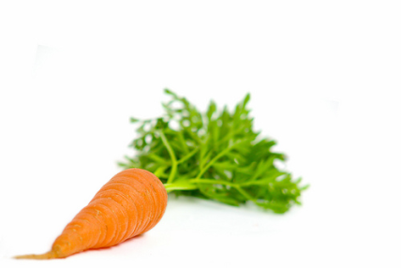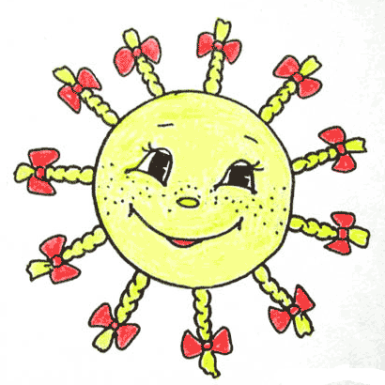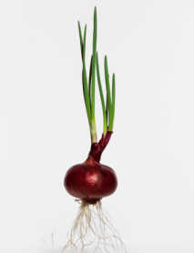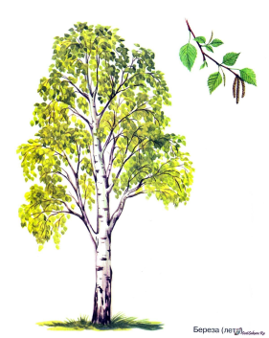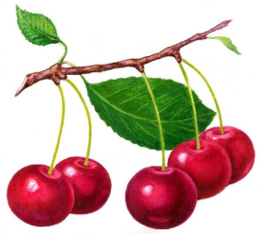

*(учитель показывает изображение предметов: лук, лимон, морковь, вишня, солнце, дерево.Учащиеся описывают предметы)*

- У каждого предмета есть свои признаки. Их нужно подмечать, что бы лучше представлять предмет, отличать его от других предметов.

5 . Работа с текстом. (у каждого учащегося карточка)

Следующая наша работа, работа с текстом. Прочитайте его внимательно

Красив ……. лес. Покрыл землю …. снег. Сосна стоит в ….. шубе. Мы любовались …. лесом.

Слова для справок: белой, пушистой, зимний, сказочным.

- Вставьте по смыслу имена прилагательные ( они даны в словах .

- Какой текст лучше первый или второй?

- Почему вам нравиться второй текст?

- Для чего же нужны в нашей речи имена прилагательные?

- Почему полезно для здоровья бывать в зимнем лесу? Кто был в зимнем лесу недавно?

-Перепишите в тетрадь первое и второе предложение. Подчеркните прилагательные волнистой линией.

- Кто закончил выполнять работу, поменяйтесь тетрадями и проверьте работу друг у друга. Оценку поставьте на полях.

1. Упражнения в постановке вопросов к именам прилагательным.

Прочитайте слова написанные на доске: мёд, душистые, трава, сладкий, поле, зелёная, ландыши, большое.

- Найдите слова, которые пишутся не так, как слышатся. Как проверить написание слова *Мёд*?

- Подберите проверочное слово к слову *трава.*А какое слово является проверочным к слову *сладкий?*

*- Как проверить слово зелёная? Подберите проверочное слово к слову большое.*

*- Теперь найдите имена существительные , задайте устно к ним вопросы и впишите существительные в первый столбик. Я буду писать слова на доске, а вы в тетради аккуратно. ( мёд, трава, поле, ландыши)*

*- К каждому записанному существительному подберите имя прилагательное, подходящее по смыслу. Поставьте вопросы и запишите.*

*Мёд какой? Сладкий (по вкусу)*

*Трава какая? Зелёная ( по цвету)*

*Поле какое? Большое (по размеру)*

*Ландыши какие? Душистые (по запаху)*

*- На какие же вопросы отвечают имена прилагательные? Что они называют7*

***VI. Домашнее задание.***

*- Ребята, дома поработайте со словарями. Найдите и запишите как можно больше прилагательных на букву з.*

***VII. Итог урока****.*

*- Посмотрите какую «корзину здоровья» мы собрали. Почему эти предметы оказались в «корзине здоровья»?*

*- А что же произошло с вашими яблоками? Где они? Вот они! Тоже в «корзине здоровья»! чудо произошло! Волшебное яблочко обязательно получат те, кто правильно ответит на мои вопросы:*

*- С какой частью речи ознакомились на уроке?*

*- На какие вопросы отвечает имя прилагательное?*

*- Какой урок у нас сегодня получился? (составляют цепочку слов.Интересный, занимательный, волшебный, чудесный, красивый, добрый, здоровый, обучающий, умный, развивающий,)*

*- Эта корзина яблок вам за хорошую работу. Угощайтесь на здоровье!*